**Сушко Василь Астапов (Suszko Wasil)**

17 апреля 1790 г – крещение (НИАБ 136-13-894, лист 9об, №23/1790-р (ориг)), (РГИА 823-2-18, лист 239об,№11/1790-р (коп)).

**НИАБ 136-13-894:** Лист 9об. **Метрическая запись №23/1790-р (ориг).**

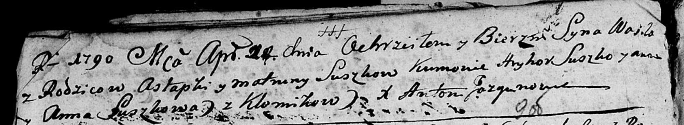

Дедиловичская Покровская церковь. 17 апреля 1790 года. Метрическая запись о крещении.

Suszko Wasil – сын родителей с деревни Клинники.

Suszko Astapka – отец.

Suszkowa Matruna – мать.

Suszko Hryhor - кум.

Suszkowa Anna - кума.

Jazgunowicz Antoni – ксёндз.

**РГИА 823-2-18:** Лист 239об. **Метрическая запись №11/1790-р (коп).**

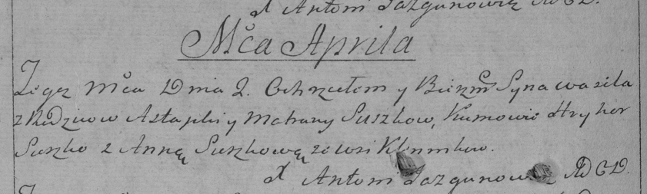

Дедиловичская Покровская церковь. 2 апреля 1790 года. Метрическая запись о крещении.

Suszko Wasil – сын родителей с деревни Клинники.

Suszko Astapka – отец.

Suszko Matrona – мать.

Suszko Hryhor– кум.

Suszkowa Anna- кума.

Jazgunowicz Antoni– ксёндз.